Čo oči nevidia, termokamera môže, a naopak
Téma: Infračervené žiarenie
Cieľ: Zistiť, ktorý materiál je pre termokameru priehľadný a ktorý nie je.
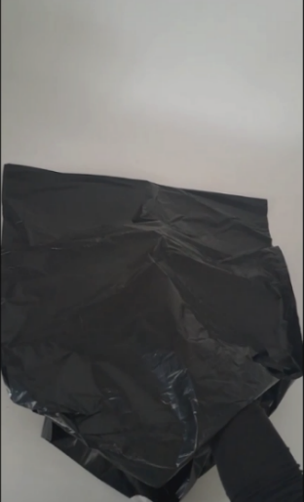
- Za bežných okolností predmet v nepriehľadnom obale nevidíme a môžeme iba odhadovať na základe nejakých jeho vlastností, čo sa v ňom nachádza. My sme použili čierne vrece.
Otázka 1: Vedel by si podľa obrázka povedať, čo sa nachádza vo vreci? Napíš svoj tip.
Keď sa pozeráme na obrázok čierneho vreca, máme mnoho možností, čo sa v ňom skrýva. Nevieme jasne povedať, čo sa v ňom nachádza.
- Pozri si video s názvom „Čierne vrece“. Sleduj pohľad termokamery.
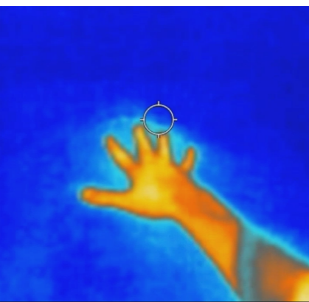
Otázka 2: Čo sa nachádzalo vo vreci? Dokresli obrázok farebne tak, aby bolo zrejmé, čo sme pozorovali termokamerou.
Vo videu sme mohli pozorovať, že v čiernom vreci je termokamerou jasne vidieť ruku, ktorú sme doň vložili.

Otázka 3: Akú možnosť nám ponúka termokamera?
Termokamera nesníma len objekty, ktoré vyžarujú teplo, ale nerobí jej problém vidieť aj cez to, čo naše oči nedokážu. Tepelná energia prechádza aj nepriehľadnými materiálmi, vrátane dymu, prachu, ľahkej hmly, či jemného porastu. Teplotné rozdiely, ktoré termokamera zisťuje, vedia odhaliť objekty pod povrchom iných materiálov, pretože ovplyvňujú teplotu povrchového materiálu.
Otázka 4: V akých pracovných oblastiach sa dá využívať táto schopnosť termokamery? Kde by si to mohol (chcel) využiť ty?
Termokamera sa dá využiť v rôznych pracovných oblastiach ako napr. medicína, technika, stavebníctvo, vojsko, poľovníctvo či priemysel. Veľmi nápomocná môže byť pri pozorovaní lesných požiarov, alebo kontrole izolácie budov.
- Na druhej strane, sklo je priehľadný materiál a zvyčajne bez problémov vidíme predmet za ním. Pred predmet snímaný termokamerou sme umiestnili sklo.
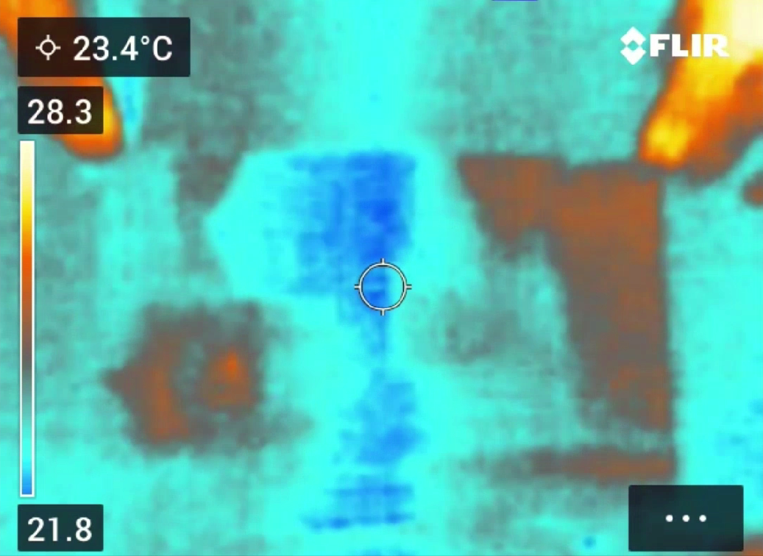
Otázka 5: Vedel by si podľa obrázka povedať, čo sa nachádza za sklom, keď sa pozeráme termokamerou? Ak áno, napíš, aký predmet môžeme vidieť. Ak nie, napíš, čím to môže byť spôsobené.
Sklo je priehľadný materiál a termokamera zaň aj napriek tomu nevidí. Ako je to možné? Keďže sklo vyžaruje vlastné teplo a má vysokú tepelnú odrazivosť, termovízia nedokáže vidieť cez sklo, čo znamená, že termokamery nevidia cez okná budov, alebo vozidiel a nemožno ich inštalovať za okno s výhľadom von.

- Pozri si video s názvom „Sklo“. Pozoruj pohľad klasickej kamery a zároveň aj termokamery.
Otázka 6: Čo sa nachádzalo za sklom na predchádzajúcom obrázku? Dokresli.
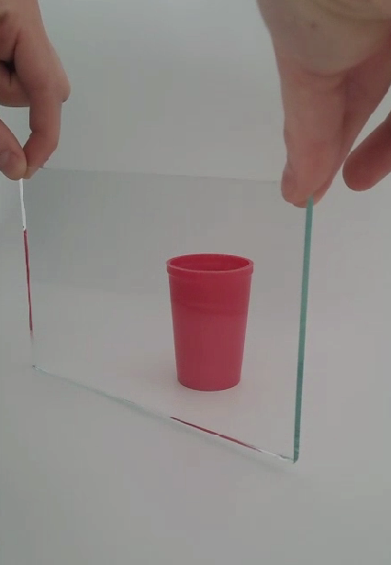
Otázka 7: Čo si pozoroval pri položení skla medzi termokameru a daný predmet?
Termokamera nám v úvode videa sníma najvyššiu teplotu 80,5 °C, čo je pozorovaný pohárik s teplou vodou. Uložením skla medzi termokameru a pohárik sledujeme, že pôvodný obraz pohárika zmizol a najvyššia meraná teplota klesla na 28,3 °C. Teda termokamera nie je schopná sledovať obraz za sklom.
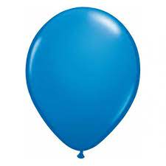
- Do balóna fúkneme v porovnaní s okolím teplý vzduch.
Otázka 8: Ochladí sa vzduch v balóne po fúknutí vzduchu ústami do balóna alebo ostane teplý? Prečo?
Teplota vzduchu vo vašich ústach je približne približne 36 °C až 37 °C, čo je teplota tela. Pri fúkaní do balóna prenášame túto teplotu na vzduch v balóne. Avšak, vzduch v ústach obsahuje aj vlhkosť a oxid uhličitý, čo môže ovplyvniť konečnú teplotu v balóne. Ak je teplota vzduchu okolia menšia, teplo prenesené z našich úst na vzduch v balóne sa bude rýchlo šíriť do okolitého prostredia a teplota vzduchu v balóne klesne, ochladí pri kontakte s povrchom balóna.
- Pozri si video „Balón“ a over si svoju odpoveď.
Otázka 9: Čo zaujímavé si ešte pozoroval vo videu?
Termokamerou sme schopní pozorovať cez balón, podobne ako cez čierne vrece. Mohli sme vidieť jasne červenú hlavu a modré okuliare aj vlasy, teda termokamera bola schopná vidieť cez balón.
- Termokamera dokáže snímať to, čo je pre naše oči neviditeľné. Na druhej strane, cez určité, pre nás priehľadné, materiály termokamera nevidí.
Otázka 10: V súlade s odpozorovanými vlastnosťami termokamery, uveď výhody a nevýhody jej používania.
Keďže termokamera je schopná vidieť to, čo naše oči nevidia, tak túto jej výhodu vieme využívať v rôznych oblastiach. Môžu slúžiť na kontrolovanie strážených objektov, najmä v tme, sledovanie únikov tepla z budov, či v medicíne na odhaľovanie rôznych chorôb. Nevýhodou sú pre terkomokameru povrchy ako sklo, zrkadlo, či alobal, ktoré majú vysokú tepelnú odrazivosť, a teda nie sme schopní pozorovať obraz za tým.

